Bild- und Textmaterial zu Aufgabe 7 und 8, 2. Unterrichtseinheit
vor dem Unterricht mehrfach ausdrucken und ausschneiden

Impuls: nur die Bilder verteilen „Was seht ihr?“ „Wo ist das?“; 2. Schritt: Texte verteilen, die Schülerinnen und Schüler finden zusammengehörende Bild-Text-Paare (Partnerarbeit)

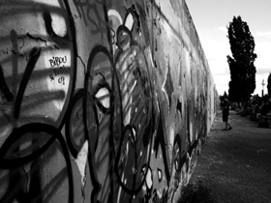  Marleen Erler / www.jugendfotos.de,  CC-Lizenz(by-nc) | Die Berliner Mauer war eine undurchlässige Grenzanlage, die Berlin von 1961 bis 1989 in einen Ost- und einen Westteil trennte. Errichtet wurde die Mauer von der Ost-Berliner DDR-Führung; sie wollte damit verhindern, dass Menschen aus der DDR ihr Land Richtung Westen verlassen.  Mehr als 28 Jahre lang hat die Mauer Berlin und Deutschland geteilt. Der Fall der Mauer am 9. November 1989 besiegelte das Ende der DDR und machte die Wiedervereinigung Deutschlands möglich. Seit dem 3. Oktober 1990 ist Deutschland wiedervereinigt, der 3. Oktober ist seitdem Nationalfeiertag
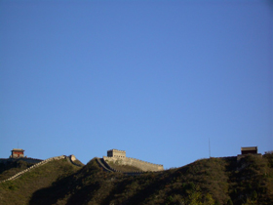  Foto: Ronja Schlumberger / www.jugendfotos.de, CC-Lizenz(by-nc) | Die Chinesische Mauer – auch Große Mauer genannt – ist eine in Nordchina errichtete historische Schutzmauer, deren Ursprünge auf das 2. bis 7. Jahrhundert v. Chr. zurück gehen.  Die chinesischen Kaiser ließen die Grenzanlage ständig erweitern, um das Reich nach Norden zu schützen und gegen feindliche Völker zu verteidigen. Händler fuhren aber auch mit ihren Fuhrwerken die Mauer entlang. D.h. die Mauer diente als Handelsweg und bot die Möglichkeit, den Handel zu überwachen. In ihrer Gesamtheit gilt sie mit mehreren Tausend Kilometern Länge als das größte Bauwerk der Welt.

  Lara Gentemann / www.jugendfotos.de,  CC-Lizenz(by) | Traditionell wird eine Mauer von Maurern gebaut. Sie schichten dazu Steine aufeinander und verwenden Mörtel als Klebemittel, damit die Steine zusammen gehalten werden. Man kann eine Mauer daher auch als Bauwerk bezeichnen, das ein Gebäude befestigt oder eine Stadt umgibt (Stadtmauer).  Eine Hausmauer bzw. ein Haus bietet dem Menschen Schutz vor Wind und Kälte und zudem Privatsphäre und Ruhe.  Heute werden Mauern auch aus Stahlbeton gegossen.

Binnendifferenzierung: Je nach Sprachniveau der Schülerinnen und Schüler können Sie einem Paar zwei, vier (B1) oder alle sechs (B2) Karten geben.

